Výkresová část
Půdorys schodiště (rozměry jsou orientační):

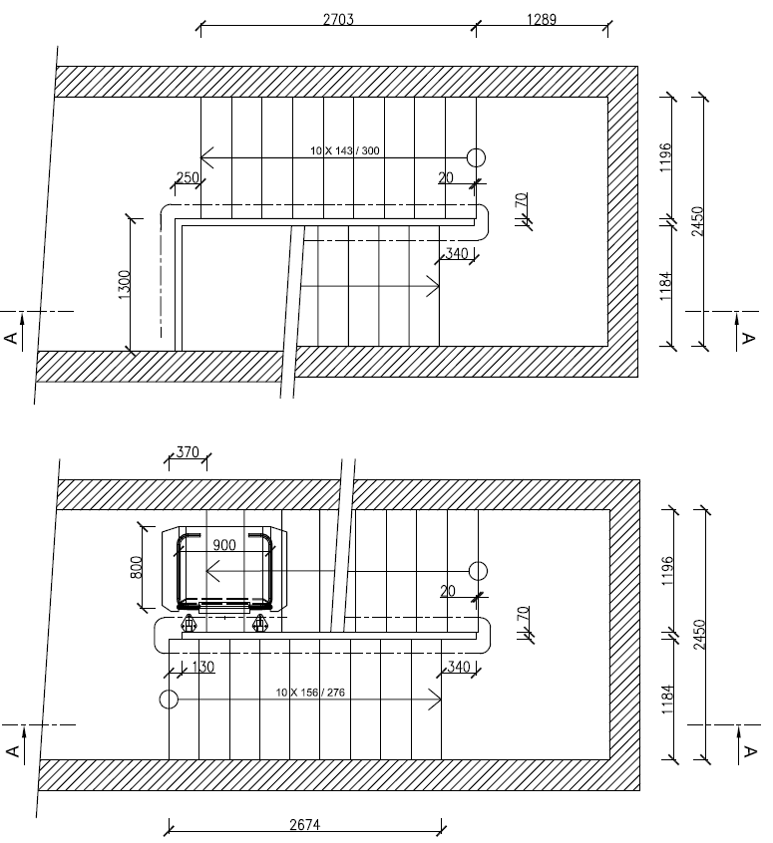

Řez schodiště (rozměry jsou orientační)
